Reklamegesuch

Gesuchsteller/-in:
Name, Vorname / Firma Tel.-Nr.

Jetzige Adresse: Strasse, Nr., PLZ, Ort

Grundeigentümer:
Name, Vorname / Firma Tel.-Nr.

Adresse: Strasse, Nr., PLZ, Ort

Planverfasser / ausführende Firma:
Name, Vorname / Firma Tel.-Nr.

Adresse: Strasse, Nr., PLZ, Ort E-Mail

Angaben zur Reklame

Standort:

Strasse, Nr. Grundbuch-Nr.

Beschrieb:

Anzahl und Art

Abmessungen in cm: Erklärungsskizze siehe Seite 2

Gesamtlänge * (A) Gesamthöhe * (B) Gesamtbreite * (C) Buchstabenhöhe

Text:

Farben:

Grund Buchstaben Signete

Beleuchtung: Nein Ja: selbst leuchtend angestrahlt
Zutreffendes ankreuzen

Montageort: an Gebäude / Fassade freistehend
Zutreffendes ankreuzen

Abstände:

Fassade bis AK Reklame ** (D) AK Reklame bis Trottoirrand oder Grenze *** (E) ab Terrain / Trottoir bis Unterkant Reklame (F)

Bemerkungen:
Die Verkehrssicherheit auf der Strasse und die Begehbarkeit des Trottoirs muss gewährleistet sein.

Selbstleuchtende oder angestrahlte Reklamen sollten von 24:00 bis 06:00 Uhr (oder mindestens ausserhalb der Öffnungszeiten) ausgeschaltet werden. Die Ausschaltung muss an zukünftige gesetzliche Auflagen resp. Zeiten angepasst werden können.

* Maximale Grössen: quer gestellte Reklamen an Fassaden max. 0,60 m²,
freistehende Reklamen bis max. 3,50 m², resp. Sammelreklamen bis max. 7,00 m²
** Mass D nur bei quer gestellten Reklamen
*** Mass E bei quer gestellten und freistehenden Reklamen

Erklärungsskizze zu den Abmessungen / Abständen:

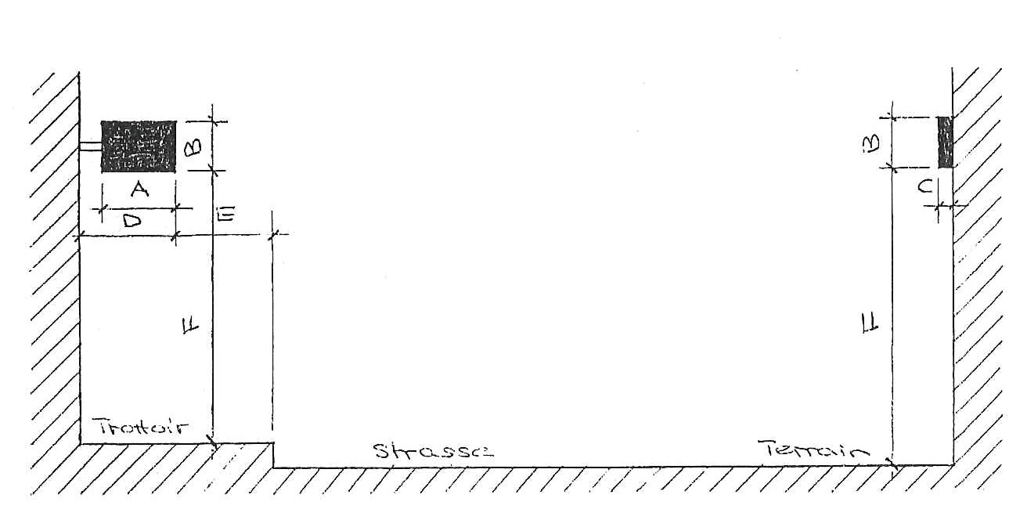

Rechnungsstellung an:

Unterschriften

Gesuchsteller:

Ort, Datum Stempel und Unterschrift

Grundeigentümer:

Ort, Datum Stempel und Unterschrift

Projektverfasser:

Ort, Datum Stempel und Unterschrift

Beilagen: . Situationsplan
. Fassadenpläne oder Fotomontagen
. Skizze und Beschrieb der Reklame

Das Gesuch und die Beilagen sind im Doppel einzureichen!

Wird von der Baubehörde ausgefüllt.

Eingereicht:

An das Polizeiinspektorat:

Bewilligt / Abgelehnt durch Baubehörde:

Juni 2023

